2022 CAT-CERT 스터디 보고서

컴퓨터정보공학부 202221168 김지혜

2022.04.06#Web_study-2

실습#1

소스코드

<html>

<head>

<title> 실습#1 </title>

<style>

table {

border : 3px solid purple;

border-radius: 10px;

text-align:center;

font-weight:bold;

}

th, td{ border: 4px solid aqua; border-radius: 10px;

padding: 10px 5px;}

th{

background-color : yellow;

}

</style>

<link rel="stylesheet" href="web_study_2_test.css">

</head>

<body>

<table width="600px" height="400px" >

<tr><td colspan="5" id="myid"> 2022 CAT-Security Study mentor </td>

</tr>

<tr>

<th> 이름 </th> <th colspan="3"> 학과 </th> <th> 성별 </th>

</tr>

<tr>

<td> 정지용 </td> <td colspan="3" > 컴퓨터정보공학부 </td> <td> 남 </td>

</tr>

<tr>

<td> 류형호 </td> <td colspan="3" > 컴퓨터정보공학부 </td> <td> 남 </td>

</tr>

<tr>

<td> 박혜윤 </td> <td colspan="3" > 컴퓨터정보공학부 </td> <td> 여 </td>

</tr>

</table>

</body>

</html>

출력결과

실습#2

소스코드

<script>

function zeeee(){

var num1 = prompt("숫자 입력","숫자를 입력하시오.");

var num2 = prompt("숫자 입력","숫자를 입력하시오.");

var num3 = prompt("숫자 입력","숫자를 입력하시오.");

alert("1번째 입력 값 : " +num1 + "\n2번째 입력 값 : " +num2+ "\n3번째 입력 값 : " +num3);

document.write("입력한 수 :" + num1+" "+num2+" "+ num3);

compare(num1,num2, num3);

}

function compare(num1,num2, num3){

if (num3 < num2 && num1> num3) {

document.write("\n가장 큰 수 : " +num1);

} else if (num2> num1 && num2 > num3){

document.write("\n가장 큰 수 : " +num2);

}else{

document.write("\n가장 큰 수 : " +num3);

}

}

</script>

<html>

<head>

<title> 실습#2 </title>

</head>

<body>

<p align="center">

<input type="button" onclick="zeeee()" value="클릭시 실행"/>

</p>

</body>

</html>

출력결과

실습#3

소스코드

<html>

<head>

<title> 실습#3 </title>

<style>

#stylee{

border: 2px solid blue;

}

td { border: 2px dashed red;

}

</style>

</head>

<body>

<div id="stylee">

<script>

var num = prompt("몇단??");

var i=1;

document.write('<table>');

for(i =1; i<10; i++){

document.write('<td>');

document.write(num +"X"+ i +"="+(num*i)+"");

}

document.write('</table>');

</script></div>

</body>

</html>

출력결과



실습#4

소스코드

<html>

<head>

<title> 실습#4 </title>

<style>

div {

float: left;

width:200px;

height:200px;

}

</style>

</head>

<body>

<div style="background-color:red" onmouseover="change_r()"> </div>

<div style="background-color:green" onmouseover="change_g()"></div>

<div style="background-color:blue" onmouseover="change_b()"></div>

<script>

function change_r() {

document.body.style.backgroundColor="red";

}

function change_g() {

document.body.style.backgroundColor="green";

}

function change_b() {

document.body.style.backgroundColor="blue";

}

</script>

</body>

</html>

출력결과



#디지털 시계만들기

소스코드

<html>

<head>

<title> Javascript를 이용한 디지털 시계 만들기 </title>

<style>

div {

border:solid 20px #b2d7d5;

background-color: white;

width: 400px;

height:150px;

text-align:center;

font-size:30px;

font-style:bold;

margin: 0px 500px;

padding: 90px 0px;

}

</style>

</head>

<script>

function presentClock() {

let today = new Date();

let hour=today.getHours();

let min=today.getMinutes();

let sec=today.getSeconds();

min = (min < 10) ? "0" + min : min;

sec = (sec < 10) ? "0" + sec : sec;

document.getElementById("clock").innerHTML =hour+':'+min+':'+sec+'<br/>'+

today.getFullYear()+'-'+(today.getMonth()+1)+'-'+today.getDate();

}

setInterval(presentClock,1000);

</script>

<body onload="presentClock()">

<div id="clock" text-align="center"; ></div>

</body>

</html>

출력결과

#계산기 만들기

소스코드

<html>

<head>

<title> Javascript를 이용한 계산기 만들기 </title>

<link rel="stylesheet" href="style.css">

<style>

<input type="text" colspan="4">

</style>

</head>

<body>

<div class="calculator">

<form name="forms">

<input type="text" name="output" readonly>

<input type="button" class="clear" value="AC" onclick="document.forms.output.value=''">

<input type="button" class="operator" value="/" onclick="document.forms.output.value+='/'">

<input type="button" value="7" onclick="document.forms.output.value+='7'">

<input type="button" value="8"onclick="document.forms.output.value+='8'">

<input type="button" value="9" onclick="document.forms.output.value+='9'">

<input type="button" class="operator" value="*" onclick="document.forms.output.value+='*'">

<input type="button" value="4" onclick="document.forms.output.value+='4'">

<input type="button" value="5" onclick="document.forms.output.value+='5'">

<input type="button" value="6" onclick="document.forms.output.value+='6'">

<input type="button" class="operator" value="+"onclick="document.forms.output.value+='+'">

<input type="button" value="1" onclick="document.forms.output.value+='1'">

<input type="button" value="2" onclick="document.forms.output.value+='2'">

<input type="button" value="3" onclick="document.forms.output.value+='3'">

<input type="button" class="operator" value="-" onclick="document.forms.output.value+='-'">

<input type="button" value="0" onclick="document.forms.output.value+='0'">

<input type="button" class="dot" value="." onclick="document.forms.output.value+='.'">

<input type="button" class="operator result" value="=" onclick="document.forms.output.value=eval(document.forms.output.value)">

</form>

</div>

<body>

</html>

CSS

body{

background-color: #545775;

}

.calculator{

width: 287px;

border: 1px solid #BFC8AD;

background-color: #BFC8AD;

padding:5px;

}

.calculator form{

display: grid;

grid-gap:5px;

}

.calculator form input {

border:1.5px solid;

font-size: 19px;

}

.calculator form .clear{

background-color: #718F94;

}

.calculator form .operator{

background-color: 90B494;

}

.calculator form .dot{

background-color: DBCFB0;

}

.calculator form input[type="text"]{

grid-column: span 4;

text-align: right;

padding:0 10px;

}

.calculator form .clear{

grid-column: span 3;

}

.calculator form .result{

grid-column: span 2;

}

출력결과

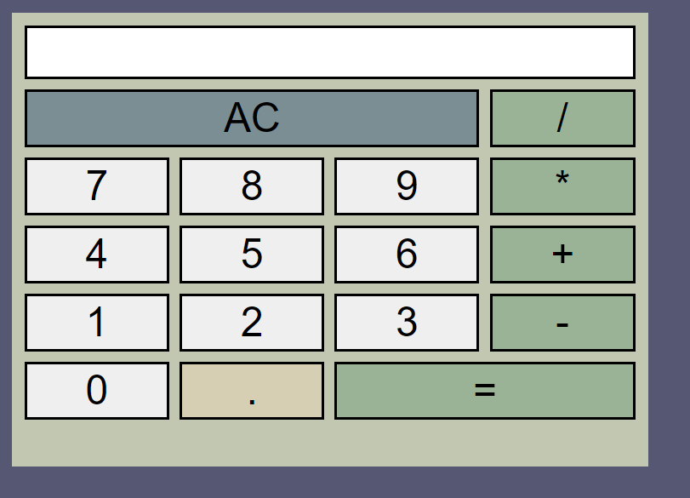

#회원가입폼만들기

소스코드<1>

<html>

<head> <title> 회원가입 폼 </title>

<style>

div {

font-weight: bold ;

font-family :"굴림";

}

</style>

</head>

<body align="center">

<div>

<h2><span style="color:blue">Z</span><span style="color:red">e</span><span style="color:yellow">e</span><span style="color:blue">h</span><span style="color:green">y</span><span style="color:red">e</span></br>

</h2>

<h1>Zeehye 계정 만들기</h1></br>

</div>

<form>

<input type="text" style="border:0 solid black" name="성" placeholder="성"/>

<input type="text" style="border:0 solid black" name="이름" placeholder="이름"/></br>

<p><input type="text" style="border:0 solid black" name="사용자 이름" placeholder="사용자 이름"> @zmail.com </p>

<h6>문자, 숫자, 마침표를 사용할 수 있습니다<h6></br>

<input type ="hidden" name="hid_value" value="비밀번호1">

<input type="text" style="border:0 solid black" name="비밀번호" placeholder="비밀번호"/>

<input type="password" style="border:0 solid black" name="확인" placeholder="확인"/>

<h6>문자, 숫자, 기호를 조합하여 8자 이상을 사용하세요<h6></br>

<button><a href="web_study_2_%23회원가입폼2.html">다음</a></button>

</form>

</body>

</html>

소스코드<2>

<html>

<head> <title> 회원가입 폼 </title>

<style>

div {

font-weight: bold ;

font-family :"굴림";

}

</style>

</head>

<body align="center">

<div>

<h2><span style="color:blue">Z</span><span style="color:red">e</span><span style="color:yellow">e</span><span style="color:blue">h</span><span style="color:green">y</span><span style="color:red">e</span></br>

</h2>

<h1>Zeehye에 오신 것을 환영합니다</h1></br>

</div>

<form>

<p>전화번호(선택사항)</p></br>

<select name="iselect">

<option value="010"> 010 </option>

<option value="011"> 011 </option>

</select>

<input type="text" style="border:0 solid black" name="전화번호" placeholder="전화번호"/></br>

<h6>전화번호는 계정 보안용으로 사용됩니다. 다른 사용자에게는 전화번호가 표시되지 않습니다.<h6></br>

<p>생일</p></br>

<input type="text" style="border:1 solid black" name="연도" placeholder="연도"/>

<select name="month" placeholder="월">

<option value="2003"> 2003 </option>

<option value="2002"> 2002 </option>

<option value="2001"> 2001 </option>

<option value="2000"> 2000 </option>

<option value="1999"> 1999 </option>

<option value="1998"> 1998 </option>

<option value="1997"> 1997 </option>

<option value="1996"> 1996 </option>

<option value="1995"> 1995 </option>

<option value="1994"> 1994 </option>

</select><input type="text" style="border:1" name="일" placeholder="일"/>

<p>성별</p></br>

<select name="gender" placeholder="공개안함">

<option value="공개안함"> 공개안함 </option>

<option value="여성"> 여성 </option>

<option value="남성"> 남성 </option>

</select></br></br></br>

<button><a href="web_study_2_%23회원가입폼.html">뒤로</a></button>

<button><a href="web_study_2_%23회원가입폼3.html">다음</a></button>

</body>

</html>

소스코드<3>

<html>

<head> <title> 회원가입 폼 </title>

<style>

div {

font-weight: bold ;

font-family :"굴림";

}

textarea {

width: 70%;

height: 70%;

resize: none;

}

</style>

</head>

<body align="center">

<div>

<h2><span style="color:blue">Z</span><span style="color:red">e</span><span style="color:yellow">e</span><span style="color:blue">h</span><span style="color:green">y</span><span style="color:red">e</span></br>

</h2>

<h1>개인정보 보호 및 약관</h1></br>

</div>

<form>

<textarea>

개인정보처리 방침

사용자는 정보를 검색 및 공유하고, 다른 사람들과 소통하고, 새로운 콘텐츠를 만드는 등 다양한 방법으로 Zeehye 서비스를 사용할 수 있습니다.

사용자가 Zeehye과 정보를 공유하는 경우(예를 들어 Zeehye 계정을 만드는 경우) Zeehye은 해당 서비스를 더욱 개선하여 좀 더 관련성 높은 검색결과를 표시하고, 사람들과 간편하게 연결하고, 다른 사용자와 더 빠르고 쉽게 공유할 수 있도록 도와드립니다.

Zeehye은 Zeehye 서비스 사용자가 서비스를 사용할 때 Zeehye의 정보 사용 방식 및 개인정보 보호 방식을 명확히 이해하기를 바랍니다.

Zeehye 개인정보처리방침에서 다루는 내용은 다음과 같습니다.

1.Zeehye에서 수집하는 정보 및 수집 이유

2.Zeehye에서 정보를 사용하는 방식

3.Zeehye에서 제공하는 선택 사항(정보에 대한 액세스 및 업데이트 방법 포함)

가급적 이해하기 쉽게 설명하고자 하지만 쿠키, IP 주소, 픽셀 태그 및 브라우저와 같은 용어에 익숙하지 않다면 먼저 이러한 핵심 용어에 대해 읽어보시기 바랍니다. Zeehye은 사용자의 개인정보를 중요하게 여깁니다. 따라서 Zeehye을 처음 사용하는 사용자든 오랫동안 사용한 사용자든, 시간을 내어 Zeehye의 관행을 살펴보고 질문이 있는 경우 Zeehye에 문의하시기 바랍니다.

</textarea></br>

<input type="checkbox" name="icheckbox" value="개인정보동의"> Zeehye의 서비스 약관에 동의함</br>

<input type="checkbox" name="icheckbox" value="개인정보동의"> 위 설명 및 개인정보처리방침에 자세히 설명된 내용에 따라 내 정보를 처리하는 것에 동의함</br>

<h6>Zeehye에서 수집하는 데이터와 사용방법을 관리할 수 있습니다.<h6></br>

</br>

<button onClick="confirm()">계정만들기</button>

</form>

</body>

</html>

<script>

function confirm() {

alert("계정에 저장된 정보를 바탕으로 추천 및 개인 맞춤 광고와 같은 맞춤설정 기능을 제공하도록 Zeehye 계정이 설정됩니다.설정을 통해 계정에 저장된 맞춤설정과 정보를 변경할 수 있습니다.");

alert("회원가입이 완료되었습니다.환영합니다!!!");

}

</script>

출력결과

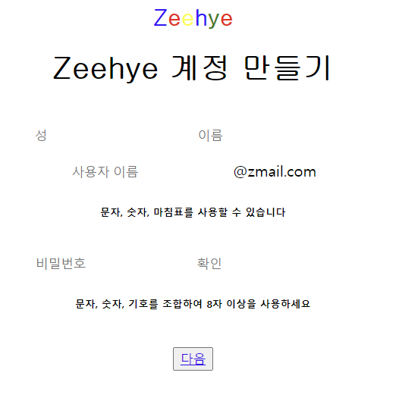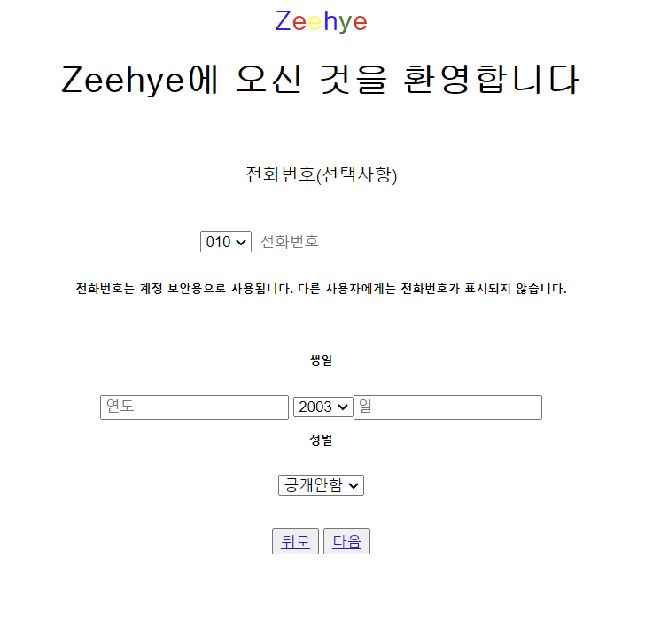

Javascript 내장 함수 10가지 이상 조사 및 실습

1.eval(string) – string을 자바스크립트 코드로 실행한다

|  |  |
| --- | --- |
| 소스코드  var test1 = "20 * 5";  eval (test1);  document.write(test1 + "<br/>");  document.write(eval(test1) + " <br/>"); |  |

2.parseInt(string) – string을 정수로 바꾸어준다

|  |  |
| --- | --- |
| 소스코드  document.write(parseInt("7 test") + " <br/>"); | 출력결과 |

3.Number() – 객체를 숫자로 바꾸어준다

|  |  |
| --- | --- |
| 소스코드  var num1 = Number('1234');  document.write(num1+"<br/>");  var num2 = Number('1000원');  document.write(num2+"<br/>"); | 출력결과 |

4.isNaN()-number가 NaN(숫자가 아닌값)인지 확인한다

|  |  |
| --- | --- |
| 소스코드  var test2 = 123.123;  var test2_2 = 'Not a Number';  var test2_3 = 123*123;  document.write('<p>test2 : '+isNaN(test2) +" </p>");  document.write('<p>test2_2 : '+isNaN(test2_2) +"</p>");  document.write('<p>test2_3 : '+isNaN(test2_3) +"</p>"); | 출력결과 |

Not a number

5.isFinite()-number가 무한한 값인지 확인한다

|  |  |
| --- | --- |
| 소스코드  var test4 = isFinite(1000/3);  var test4_2 =isFinite(1000/4);  document.write(test4 + "<br>");  document.write(test4_2+"<br>"); |  |

6. Boolean()- 논리형데이터로 반환한다

|  |  |
| --- | --- |
| 소스코드  var num=5;  document.write(Boolean(num)+"<br/>");  document.write(Boolean(null)); | 출력결과 |

7. encodeURIComponent()- 문자를 유니코드값으로 인코딩한다

|  |
| --- |
| 소스코드  document.write(encodeURIComponent("안녕하세요!!")+"<br/>"); |
| 출력결과 |

8. decodeURI()- 유니 코드값을 디코딩해 다시 문자화한다.

|  |
| --- |
| 소스코드  document.write(decodeURI(encodeURIComponent("안녕하세요!!"))); |
| 출력결과 |

9.parseFloat()-문자열데이터를 실수형데이터로 반환한다

|  |  |
| --- | --- |
| 소스코드  var num= 5.12;  document.write(parseFloat(num)+"<br/>");  document.write(parseFloat("65.5%")); | 출력결과 |

10.String()-문자열 데이터로 반환한다

|  |  |
| --- | --- |
| 소스코드  var num= 5.12;  document.write(parseFloat(num)+"<br/>");  document.write(parseFloat("65.5%")); |  |

Server- side 과 Client-side 조사

|  |  |
| --- | --- |
| Server- side | Client-side |
| 네트워크방식인 클라이언트-서버 구조의 서버쪽 담당  서버에서 HTML문서 수신 기능  -HTML문서가 서버 사이드 스크립트 언어를 포함하면 서버쪽에서 이 부분을 처리하여 결과를 송신하게 됨  장점 : 데이터 위조 가능성 줆  (서버쪽 데이터가 확실한 진위, 민감한 데이터의 경우 서버사이드로 처리)  단점 : 서버의 처리 부담 커서 비용 늚  대표 서버사이드 스크립트 언어  : PHP, C서버 스크립트, 파이썬, 자바 | 네트워크방식인 클라이언트-서버 구조의 클라이언트쪽 담당  서버에서 수신한 HTML문서 해석- 화면 표시  동적인 문서가 아니라면 서버와 교신하지 않고 바로 클라이언트사이드가 처리하여 화면에 내용 표시  그래픽처리, 소리처리는 대부분 클라이언트  장점 : 서버 처리 부담 줆  데이터 보안에 민감하면 클라이언트 내 처리 가능한 부분은 통신에 대비하여 암호화 필요없어서 암호화 소요 줆  단점 : 결과의 진위성 판단 어려움  (데이터 위조 쉬움)  클라이언트 컴퓨터의 처리 부담 큼  대표 클라이언트 사이드 스크립트 언어 :  자바 스크립트 |

클라이언트 : 네트워크를 통하여 서버(원격 서비스)에 접속 할 수 있는 응용 프로그램

서버 : 클라이언트에게 네트워크를 통해 정보나 서비스 제공하는 컴퓨터 시스템